Creación primera página

Vamos proceder a crear nuestra página web usando Django.

Primero que nada crearemos nuestro espacio en nuestro IDE con la carpeta que creamos mediante el comando “django-admin startproject “Nombre””.

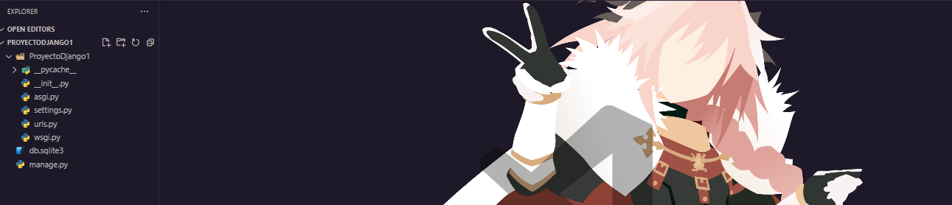

Ahora lo que tenemos que hacer despues es crear un archivo nuevo que correpondera a las vistas que vayamos almacenando, lo llamaremos views.py

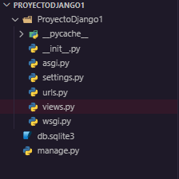

Ahora debemos de importar el primer modulo que será el de HttpResponse, que indica que practicamente cuando el usuario realice un HttRequest, la página le devolverá ese HttpResponse.

from django.http import HttpResponse

Despues creamos una function que puede tener de nombre cualquier cosa pero esta función siempre va a tener como argumento request.

def saludo(request):

Para despues dentro de esta función, siendo nuestra primera página haremos que solo se retorne el HttpResponse de esta manera.

def saludo(request):

    return HttpResponse("Hola mundo de Django y Python")

Y aquí tenemos nuestra primera vista, a cada función que creemos dentro del archivo views serán nuestras vistas.

Ahora debemos indicarle a Python cual es la url que debemos de ingresar para ir a esta primera vista que hemos creado, o sea vamos a enlazar una Url a esta vista para que nos devuelva este documento de texto.

Para ello deberemos irnos al archivo de urls.py, que básicamente es como una tabla de contenido con los enlaces que tiene nuestro sitio web.

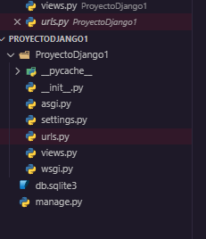

Al abrir el archivo lo primero que veremos será esto:

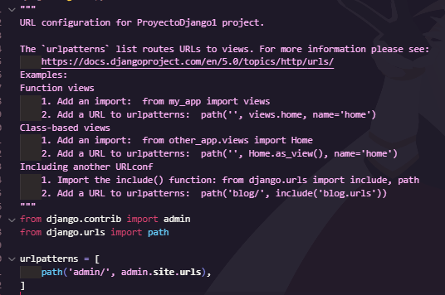

Esto primero que vemos es básicamente un comentario que contiene unas instrucciones sobre como trabajar en este archivo, para despues debajo ver dos importaciones y debajo veremos una lista que es donde enlazaremos todas las urls, por defecto ya viene una url que va a “admin”.

Para agregar nuestro nueva url seguiremos la misma nomenclatura que vemos con la url de admin:

path('saludo/', saludo),

‘saludo’, será el nombre de nuestra url puede llevar cualquier nombre, seguido de eso decimos que se muestre el response de la vista saludo que creamos anteriormente. Para que esto funcione sin problemas deberemos de importar primero que nada la vista, de esta manera.

from ProyectoDjango1.views import saludo

Siendo “ProyectoDjango1” La carpeta en donde se encuentra mi archivo de views.py.

Ahora para comprobar que todo ha salido bien vamos a correr nuestro servidor con el comando “Python manage.py runserver” que nos dará el puerto en donde se encuentra nuestra página web, pero debemos de completarlo poniendo la url que pusimos anteriormente o sea “saludo/”.

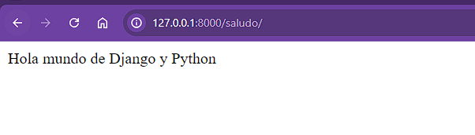

Y vemos que ha funcionado todo correctamente.

Podemos tambien crear otra nueva vista.

Seguimos el mismo patron de antes:

def despedida(request):

    return HttpResponse("Adios mundo de Django y Python")

Creamos nuestra vista

    path('despedida/', despedida)

Enlazamos una url a nuestra vista

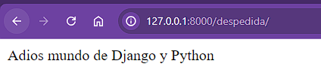

Checamos si salio todo bien usando la url.